**Problema de Monty Hall**

**1.- Describir brevemente de qué trata el problema: ¿Cuál es el escenario o la situación con la que te enfrenta este problema? Es importante describir las instrucciones y las opciones entre las cuales se puede elegir.**

**El Problema de Monty Hall es un problema de probabilidad que está inspirado por el concurso televisivo estadounidense Let's Make a Deal(Hagamos un trato). , famoso entre 1963 y 1986. Su nombre proviene del presentador, Monty Hall.**

***En este concurso, el concursante escoge una puerta entre tres, y su premio consiste en lo que se encuentra detrás. Una de ellas oculta un coche, y tras las otras dos hay una cabra. Sin embargo, antes de abrirla, el presentador, que sabe donde esta el premio, abre una de las otras dos puertas y muestra que detrás de ella hay una cabra. Ahora tiene el concursante una última oportunidad de cambiar la puerta escogida ¿Debe el concursante mantener su elección original o escoger la otra puerta? ¿Hay alguna diferencia?***

**¿Cúal sería la opción correcta?**

* **Quedarse con la puerta inicial**
* **Cambiar a la otra puerta**
* **Es irrelevante cambiar o no cambiar**

**A primera vista parece obvio que da igual (opción 3). La intuición nos dice que ahora, quitando una puerta sin premio, la puerta que nosotros escogimos tiene un 50 % de tener una cabra y por tanto da igual cambiar que no hacerlo. Pero no sería una paradoja o problema si fuera tan trivial**

**2.- Señalar cuál es la respuesta "intuitiva" (la que la mayoría de la gente -seguramente todos nosotros también- suele dar)**

* **Quedarte con la que escogiste**

**3.- Señalar cuál es la respuesta "correcta" en términos de probabilidad**

* **La respuesta correcta es la puerta 3**
* **La respuesta es que debemos cambiar la puerta para aumentar las probabilidades de ganar el coche de 1/3 ( cuando eliges la primera vez, la probabilidad de que acertar es una entre tres) a 2/3 (es erróneo pensar que es 1/2 ya que el presentador abre la puerta después de la elección del jugador, esto es, la elección del jugador afecta a la puerta que abre el presentador) .**

**4.- En tus propias palabras y haciendo uso de los recursos que gustes (puedes anexar imágenes, diagramas, o lo que gustes), explicar por qué esta es la respuesta correcta: ¿Cuál es la lógica detrás de por qué conviene más tomar esta decisión?**

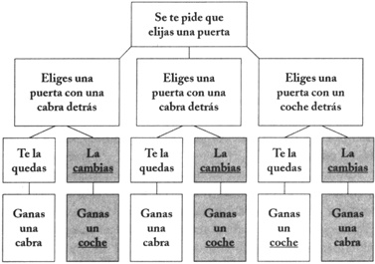**Desarrollas todas las posibilidades en una tabla, y miras las posibilidades de cambiar o no cambiar, si no cambias tienes 1/3 y si cambias tienes 2/3.**

**Bibliografía:**

<http://www.estadisticaparatodos.es/taller/montyhall/montyhall.html#0>